Communicatie in situaties
Oriëntatie
Op ieder moment van de dag communiceer je. Hoe je communiceert, is onder
andere afhankelijk van je stemming, maar ook in hoge mate van de situatie
waarin je je bevindt. Als medewerker van een bedrijf communiceer je
meestal anders (zakelijker) dan als privé-persoon.

Leerdoelen
Na deze les:
* kun je aangeven wat communicatie is;
* kun je twee soorten communicatie noemen;
- kun je een factor noemen die bij communicatie van belang is.

Opdracht 1.1A Beurssituatie
Speel met z’n tweeën het volgende rollenspel.
Situatie
We zijn in de Jaarbeurs in Utrecht, waar de Nationale bloemenbeurs wordt
gehouden. Verschillende leveranciers presenteren zich aan hun mogelijke
klanten. Zo ook de firma Cultra. Zij hebben een fraaie stand op de beurs, waarin het nieuwe assortiment voorjaarsbloeiers wordt gedemonstreerd.
Verdeel de rollen:
Rol 1: medewerker bloemenspeciaalzaak/tuincentrum
Rol 2: verkoper
Lees de volgende tekst (rol 1 en 2) goed door.
Rol 1
Je bent medewerker van tuincentrum/bloemenspeciaalzaak “Tulipa”. Van je baas mocht je vandaag naar de Nationale bloemenbeurs. Het is niet alleen maar een uitje. Je hebt namelijk de opdracht gekregen je te oriënteren op verschillende zaken, onder andere op voorjaarsbloeiers. Als je langs de stand van ‘Cultra’ loopt, wordt je aandacht getrokken door de vele voorjaarsbloeiers. Je besluit op nader onderzoek uit te gaan en loopt de stand van ‘Cultra’ binnen. Uiteraard heb je de nodigevragen voor de verkoper, die graag bereid is je te woord te staan.
Rol 2
Je bent verkoopadviseur bij de firma ‘Cultra’. Jullie bedrijf staat bij de klanten bekend als een prima leverancier van voorjaarsbloeiers. Gebruik de folder om er de nodige informatie door de klanten uit te halen. Natuurlijk sta je de bezoekers van de beurs op correcte wijze te woord.
Als je rol 1 hebt gekozen, bedenk dan een aantal vragen die je op de beurs zou kunnen stellen. Voor rol 2 moet je de folder van de “fleur primeur & exclusief” goed bekijken. Dan kun je straks de vragen van de medewerker beantwoorden. Je mag de folder bij de hand houden.
Bespreek het rollenspel. Gebruik hiervoor de checklist die jullie van je docent kregen. Wat hebben je medeleerlingen over jullie rollenspel ingevuld? Beantwoord na het rollenspel de volgende vragen:
a
Waarom kan het voor jou als medewerker van een loonbedrijf nuttig zijn een beurs te bezoeken?
b
Welke voordelen zou dit beursbezoek kunnen opleveren? Welke mondelinge informatie kreeg de medewerker op de beurs?
d
Werden er ook andere middelen gebruikt om informatie te geven/krijgen? Zo ja, welke?

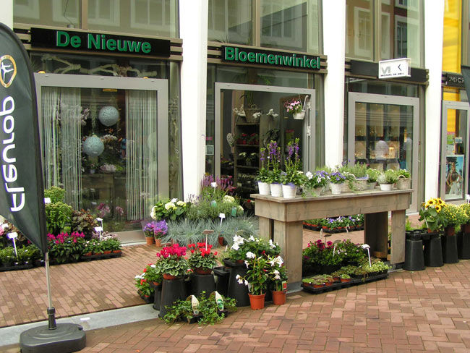
Opdracht 1.1B Reclameborden

Figuur 1.2
Figuur 1.2 toont een foto van een bloemenspeciaalzaak. Dat zie je op het eerste oog niet, want er hangt nergens een bord. Het bedrijf is gelukkig bij de klanten uit
de directe omgeving goed bekend. Om het bedrijf meer te laten opvallen wil
men gebruik gaan maken van één of meerdere reclameborden. Ontwerp de
tekst voor de borden. Als je klaar bent met de teksten, beantwoord dan de volgende vragen:
a
Vind je dat een bloemenspeciaalzaak gebruik moet maken van borden op de gevel?
Waarom wel/niet?
b
Op welke andere manieren kan een bloemenspeciaalzaak reclame maken?

Opdracht 1.1C Interne en externe contacten
Waarschijnlijk heeft het je niet veel moeite gekost de vragen van opdracht 1.1
en 1.2 te beantwoorden. In beide opdrachten speelt communicatie een
belangrijke rol. Dit is geen toeval, want in het dagelijkse leven ben je bijna 70%
van de tijd bezig met communiceren.
Om goed met mensen binnen (interne contacten) en buiten het bedrijf (externe
contacten) om te gaan is het belangrijk dat je weet op welke manieren je kunt
communiceren. Voordat we ons hierin gaan verdiepen, moet je eerst proberen
een omschrijving te geven van de term ‘communiceren’.

Maak de volgende zin af.
Communiceren is ....

Opdracht 1.1D Mondeling en schriftelijk communiceren
Bij het uitvoeren van de opdrachten in deze les moest je veel communiceren. In
opdracht 1.1 heb je het verkoopgesprek (mondeling communiceren) eerst
schriftelijk voorbereid. Ook het maken van reclameborden is een vorm van
schriftelijke communicatie.
Probeer het volgende schema zo uitgebreid mogelijk aan te vullen met
voorbeelden van mondelinge en schriftelijke communicatie.
Schriftelijke communicatie | Mondelinge communicatie
notities verkoopgesprek | verkoopgesprek
reclameborden tuincentrum | overleg met mijn klasgenoot

Opdracht 1.1E Aardig communiceren
In de twee opdrachten die je hebt gedaan, speelde communicatie de hoofdrol.Daarnaast zul je gemerkt hebben dat je als verkoper sociale vaardigheden nodig
hebt om aardig te communiceren. Want van mensen die niet aardig met jeomgaan, zul je niet snel iets kopen. Ook een winkel moet aardig communiceren, want het wil zijn product aan de klant verkopen.
Beantwoord de volgende vragen.
a.
Welke sociale vaardigheden heb je nodig om het product van je bedrijf
te verkopen?

b
Leg op een prettige manier uit aan iemand die nog nooit van een
bedrijf heeft gehoord (en dat komt voor!), wat een bedrijf verkoopt.

